Эффективность термоконтейнера Warmbox для замороженной креветки.
Мы производим только цельные, многоразовые формованные термоконтейнеры с герметичной крышкой, которые не имеют щелей и стыков.
Мы не производим резанные, а потом склееные термоконтейнеры из составных частей, отдельно дно, отдельно стенки и крышка.

По заданию ООО «Камчатский краб» мы сделали расчеты эффективности Вармбоксов, которые являются оборотной тарой, для перевозки замороженных креветок без применения хладоэлементов. С применением хладоэлементов эффективность увеличится.
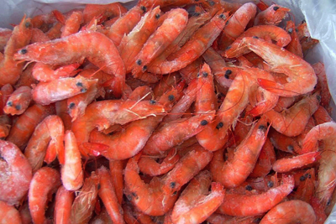
Заявка на многоразовый термоконтейнер для замороженной креветки!
Размер коробки под креветки – Д*Ш*В, 39*26*11 см., вес 5 кг
________________________________________________________________________________________
Вариант 1
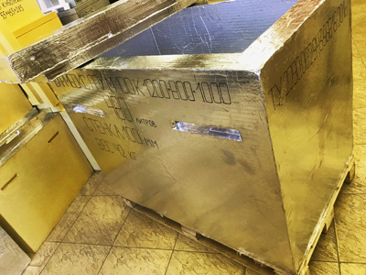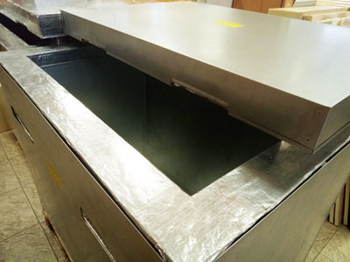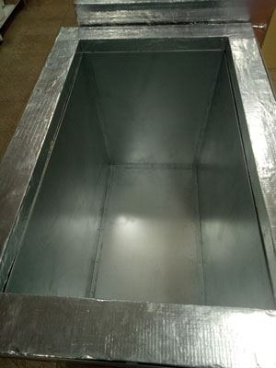
Фольгированный термоконтейнер Вармбокс 480 литров.
Характеристики термоконтейнера Вармбокс 480 литров:
Термоконтейнер Вармбокс ППУ 1200мм * 800мм * 1000мм Ф2, объем 480 литров Фольгированный ТУ 2290-002-94356815-2016
Наружные размеры термоконтейнера: 1200*800*1000 (высота)
Внутренние размеры термоконтейнера: 995*595*770
Полезный объем термоконтейнера: 480 литров
Толщина стенки термоконтейнера: 100 мм
Покрытие термоконтейнера: фольга армированная стеклонитью полностью (Ф2)
Вес термоконтейнера: 42 кг.

В фольгированный термоконтейнер Warmbox объемом 480 литров поместится 28 коробок с креветками (по 4 коробки в один ряд, высота 7 рядов)
Размеры коробок с креветками 0,39*0,26*0,11 метра, весом 5 кг
28 коробок * 5кг = 140 кг – вместится в Warmbox 480 литров.
140 кг креветок, с температурой -18 градусов Цельсия, при среднесуточной окружающей температуре +20 градусов Цельсия, размещенной в термоконтейнере объемом 480 литров, изменит температуру с -18 градусов до «0» градусов при температуре наружного воздуха +20 градусов за 1 день 12 часов.
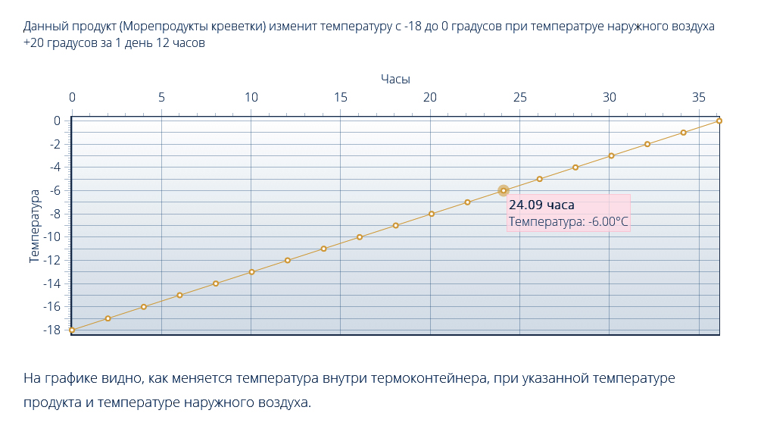
Если изменить размеры картонной упаковки с креветками или размещать навалом в пакетах и разместить в термоконтейнере в два раза больше креветок, эффективность увеличится.
280 кг Креветок, с температурой -18 градусов Цельсия, при среднесуточной окружающей температуре +20 градусов Цельсия, размещенной в термоконтейнере объемом 480 литров, изменит температуру с -18 градусов до «0» градусов при температуре наружного воздуха +20 градусов за 3 дня.
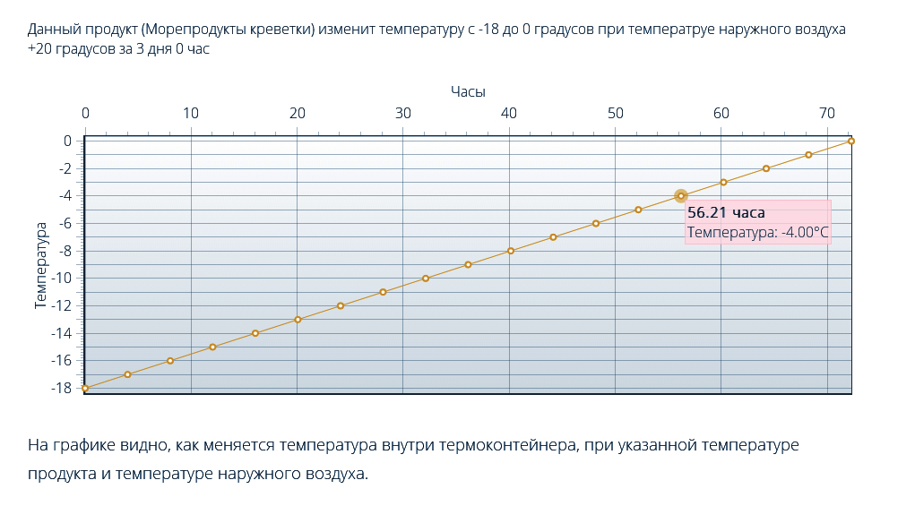
На графике выше видно, как меняется температура внутри термоконтейнера Warmbox, при температуре замороженных Креветок -18 °С и температуре окружающего воздуха +20 °С.
280 кг Креветок не растают 3 дня.
_______________________________________________________________________________________
Вариант 2
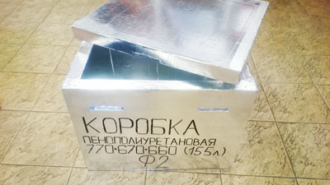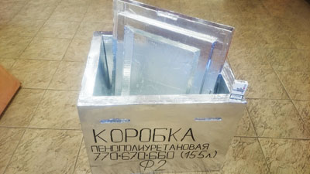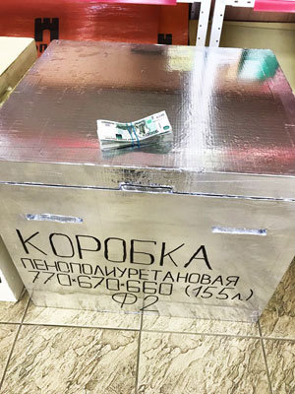
Фольгированный термоконтейнер Вармбокс 155 литров.
Характеристики термоконтейнера Вармбокс 155 литров:
Термоконтейнер Вармбокс ППУ 770мм * 670мм * 660мм Ф2 объем 155 литров Фольгированный ТУ 2290-002-94356815-2016
Термоконтейнер Вармбокс ППУ Ф2, фольгированы все поверхности термоконтейнера.
Внешние размеры 770мм * 670мм * 660мм
Внутренние размеры 610мм * 510мм * 490мм
Толщина стенки 60 мм
Толщина дна 70 мм
Толщина крышки 100 мм
Полезный объем 155 литров
Вес 13 кг.
В фольгированный термоконтейнер Warmbox объемом 155 литров поместится 8 коробок с креветками (по 2 коробки в один ряд, высота 4 ряда)
Размеры коробок с креветками 0,39*0,26*0,11 метра, весом 5 кг
8 коробок * 5кг = 40 кг – вместится в Warmbox 155 литров.
40 кг креветок, с температурой -18 градусов Цельсия, при среднесуточной окружающей температуре +20 градусов Цельсия, размещенной в термоконтейнере объемом 155 литров, изменит температуру с -18 градусов до «0» градусов при температуре наружного воздуха +20 градусов за 12 часов.
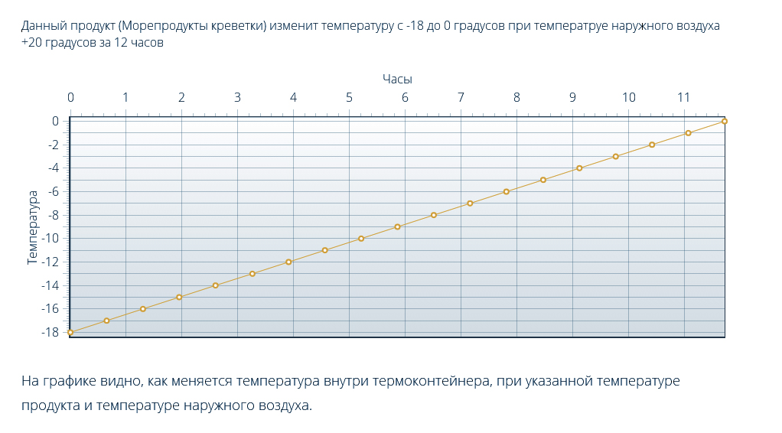
На графике выше видно, как меняется температура внутри термоконтейнера Warmbox, при температуре замороженных Креветок -18 °С и температуре окружающего воздуха +20 °С.
40 кг Креветок не растают 3 дня.
Если изменить размеры картонной упаковки с креветками или размещать навалом в пакетах и разместить в термоконтейнере в два раза больше креветок, эффективность увеличится.
90 кг Креветок, с температурой -18 градусов Цельсия, при окружающей температуре +20 градусов Цельсия, размещенной в термоконтейнере объемом 155 литров, изменит температуру с -18 градусов до «0» градусов при температуре наружного воздуха +20 градусов за 1 день 2 часа.
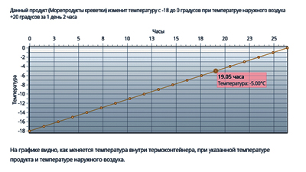
На графике выше видно, как меняется температура внутри термоконтейнера Warmbox, при температуре замороженных Креветок -18 °С и температуре окружающего воздуха +20 °С.
90 кг Креветок не растают 1 день 2 часа.
Вариант 3
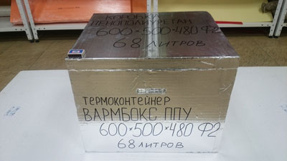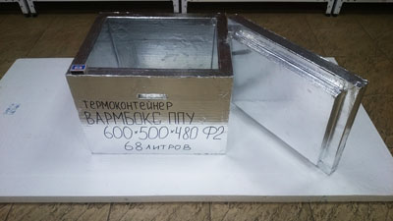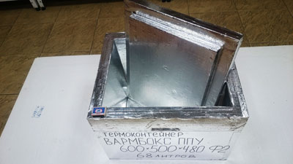
Характеристики термоконтейнера Вармбокс 68 литров:
Термоконтейнер Вармбокс ППУ 600мм * 500мм * 480мм Ф2, фольгированный, объем 68 литров,
ТУ 2290-002-94356815-2016
Термоконтейнер Вармбокс ППУ Ф2, фольгированы все поверхности термоконтейнера
Внешние размеры 600мм * 500мм * 480мм
Внутренние размеры 500мм * 400мм * 340мм
Толщина стенок и дна 50 мм
Толщина крышки 80 мм
Полезный объем 68 литров
Вес от 5,2кг. - 5,7кг.
В фольгированный термоконтейнер Warmbox объемом 68 литров поместится 3 коробrb с креветками (по 1 коробки в один ряд, высота 3 ряда)
Размеры коробок с креветками 0,39*0,26*0,11 метра, весом 5 кг
3 коробки * 5кг = 15 кг – вместится в Warmbox 68 литров.
15 кг креветок, с температурой -18 градусов Цельсия, при среднесуточной окружающей температуре +20 градусов Цельсия, размещенной в термоконтейнере объемом 68 литров, изменит температуру с -18 градусов до «0» градусов при температуре наружного воздуха +20 градусов за 7 часов.
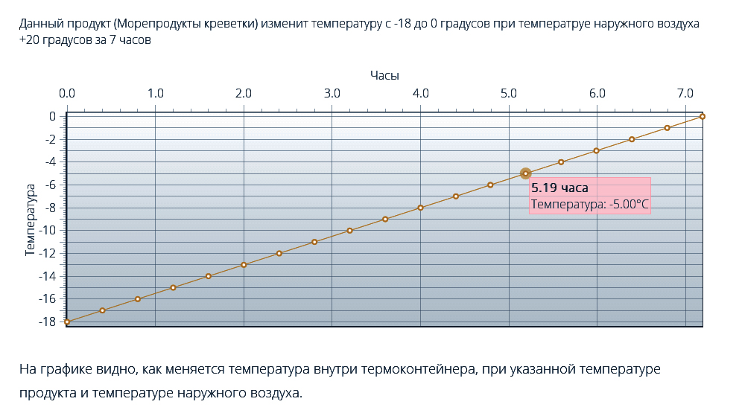
На графике выше видно, как меняется температура внутри термоконтейнера Warmbox, при температуре замороженных Креветок -18 °С и температуре окружающего воздуха +20 °С.
15 кг Креветок не растают 7 часов.

Если изменить размеры картонной упаковки с креветками или размещать навалом в пакетах и разместить в термоконтейнере в два раза больше креветок, эффективность увеличится.
40 кг Креветок, с температурой -18 градусов Цельсия, при окружающей температуре +20 градусов Цельсия, размещенной в термоконтейнере объемом 68 литров, изменит температуру с -18 градусов до «0» градусов при температуре наружного воздуха +20 градусов за 19 часов.
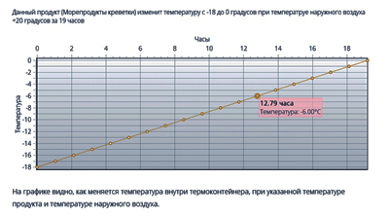
На графике выше видно, как меняется температура внутри термоконтейнера Warmbox, при температуре замороженных Креветок -18 °С и температуре окружающего воздуха +20 °С.
40 кг Креветок не растают 19 часов.

В мае 2020 года «Фабрика пенопластовой упаковки» представила новинку на рынке термоконтейнеров, предназначенных для перевозки продуктов питания летом и зимой –
«Калькулятор термоконтейнеров Warmbox».
www.warmbox.ru
Это первый и единственный в мире калькулятор, который в On-Line считает изменение температуры внутри термоконтейнера, при загрузке в него любой рыбы или морепродуктов.
В данное время в калькуляторе можно рассчитать следующие виды рыб и морепродуктов:
Бараккуда, камбала, карп, лосось, масляная, окунь, осетрина, палтус, сардины, скумбрия, треска, тунец, форель, селедка, кальмары, крабы, креветки, лобстеры, устрицы, икра черная, икра трески, икра щуки.
Калькулятор периодически будет наполняться новыми видами рыб и рыбопродуктами.
Если Вы не нашли рыбу, которую хотите посчитать, напишите нам на электронную почту info@warmbox.ru и мы добавим ее в варианты расчета.
Вармбокс - WARMBOX - словосочетание, образованное от двух английских слов;
warm - глагол: согревать, прилагательное: теплый и box - коробка, что означает "теплая коробка".
Калькулятор термоконтейнеров Вармбокс, поможет Вам рассчитать и узнать в течение какого времени:
- замороженная рыба или морепродукты (с отрицательной температурой) при окружающей положительной температуре воздуха, будет оттаивать до нуля градусов Цельсия в выбранном термоконтейнере Вармбокс;
- рыба или морепродукты с положительной (плюсовой) температурой при окружающей отрицательной температуре воздуха, будет остывать или замерзать до нуля градусов Цельсия в выбранном термоконтейнере Вармбокс.
Воспользовавшись калькулятором термоконтейнеров, Вы сможете самостоятельно произвести расчет за 1-2 минуты.
В Калькуляторе можно посчитать, сколько времени не растает или не замерзнет мясо, рыба, молочная продукция, фрукты и овощи. Кроме того, выполнив расчет, Вы сможете посмотреть на графике, как меняется температура в термоконтейнере в течение времени от одного часа до нескольких дней.
Калькулятор термоконтейнеров станет хорошим инструментом и будет полезен специалистам, связанным с логистикой, доставкой до потребителя рыба и рыбной продукции, которые должны перевозиться и храниться при определенных температурах.
Для удобства пользователей, калькулятором можно пользоваться не только со стационарного компьютера, ноутбука или планшета, а так же с любых мобильных устройств.

